บทที่ 5
สรุปผลการทดลอง

สรุปผลการทดลอง

ตัวอย่างโปรแกรมระบบแผนที่ที่ใช้ในการทดสอบคลาสไดอะแกรมต้นแบบ

ภาพรวมของระบบ
หลังจากทำการศึกษาและออกแบบต้นแบบฐานข้อมูลแผนที่เชิงเวลาบนฐานข้อมูลเชิงวัตถุและนำไปจัดเก็บลงในระบบจัดการฐานข้อมูลเชิงวัตถุ Caché เรียบร้อยแล้ว จึงทำการสร้างต้นแบบระบบแผนที่ขึ้นเพื่อตรวจสอบต้นแบบคลาสไดอะแกรมของฐานข้อมูลที่ได้ออกแบบไว้ว่า สามารถนำไปใช้จัดเก็บข้อมูลแผนที่เชิงเวลาทั้งที่เป็นข้อมูลเชิงพื้นที่และข้อมูลเชิงบรรยายและสามารถทำการสืบค้นเพื่อตอบปัญหาได้อย่างถูกต้องหรือไม่
แอปพลิเคชั่นต้นแบบที่จัดทำขึ้นเป็นระบบที่พัฒนาขึ้นโดยใช้ภาษาจาวาและใช้ Forte For Java เป็นเครื่องมือในการพัฒนา

ข้อกำหนดความต้องการของระบบ
ระบบต้นแบบจะจัดเก็บข้อมูลแผนที่เชิงเวลาทั้งข้อมูลเชิงพื้นที่และเชิงบรรยายลงในฐานข้อมูลที่สร้างจากคลาสไดอะแกรมต้นแบบที่ได้ออกแบบไว้ โดยในระบบต้นแบบจะจัดเก็บข้อมูลเชิงบรรยาย 2 ชนิด คือ ข้อมูลหมู่บ้านและข้อมูลถนน

ฟังก์ชันการทางานของระบบ
- ผู้ใช้สามารถนำเข้าข้อมูลแผนที่ทั้งเชิงพื้นที่และเชิงบรรยาย ผ่านทางหน้าจะสำหรับนำเข้าข้อมูลในระบบต้นแบบ ด้วยการพิมพ์ผ่านทางคีย์บอร์ดและเมาส์
- ผู้ใช้สามารถสืบค้นข้อมูลทั้งเชิงพื้นที่และเชิงข้อมูลที่ต้องการได้ โดยกำหนดวันที่ข้อมูลนั้นเป็นจริง รวมทั้งสามารถสืบค้นการข้อมูลเชิงบรรยายไปสู่ข้อมูลเชิงพื้นที่ได้ โดยกำหนดเงื่อนไขที่ต้องการเป็นประโยคเพื่อใช้ในการสืบค้น
- แสดงผลข้อมูลแผนที่เชิงพื้นที่และเชิงบรรยายที่ได้จากการค้นหา
- นำข้อมูลแผนที่ที่ได้จากการค้นหาไปแสดงบนหน้าจอสำหรับแก้ไขข้อมูลโดยผู้ใช้สามารถเลือก Geometry ที่ต้องการแก้ไขได้

การสร้างระบบต้นแบบ
  - คลาส Container
ถึงแม้ว่าในโครงงานนี้เราจะเลือกใช้วิธีติดต่อกับฐานข้อมูล Caché โดยใช้ Object Access โดย Java ซึ่งมีความง่ายในการสร้างแอพพลิเคชั่นในระดับหนึ่งแล้ว แต่ในการที่จะต้องทำการ เพิ่ม,แก้ไข,ค้นหา ข้อมูลที่เป็นเชิงบรรยายแล้วสามารถทำการเชื่อมต่อกับข้อมูลเชิงพื้นที่ได้ทันทีนั้นยังต้องเขียนโค้ดโปรแกรมภาษา Java ขึ้นมาจัดการหลายบรรทัด
ดังนั้นในโครงงานนี้จึงได้อาศัยข้อดีของหลักการ Encapsulation ของ Object-Oriented Programming ทำการสร้างคลาส Container ที่บรรจุทั้งข้อมูลเชิงบรรยายและข้อมูลเชิงพื้นที่ที่เป็นเชิงเวลาเอาไว้ด้วยกัน อีกทั้งยังได้สร้างเมทธอดพื้นฐานที่ใช้ในการ เพิ่ม,แก้ไข,ค้นหา เอาไว้อีกด้วยโดยครอบส่วนเมทธอดพื้นฐาน GetAttributeName (Atdate), SetAttributeName (Value,AtDate), TemporalSearch (SearchExpr,AtDate) เพื่อให้ใช้งานได้ง่ายขึ้นอีกด้วย โดยคลาส Container จะมีอยู่ทั้งหมดสองคลาสด้วยกันคือ

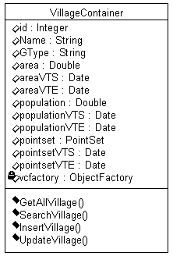
- VillageContainer เป็นคลาสที่ทำการรวมข้อมูลเชิงบรรยายของคลาส Village กับข้อมูลเชิงพื้นที่ที่เป็นเชิงเวลาเข้าไว้ด้วยกัน และมีเมทธอดพื้นฐานในการ เพิ่ม,แก้ไข,ค้นหาข้อมูล โดยลักษณะของคลาสไดอะแกรมเป็นดังรูปข้างล่าง

รูปภาพ 5-1 คลาสไดอะแกรมของคลาส VillageContainer

- RoadContainer เป็นคลาสที่ทำการรวมข้อมูลเชิงบรรยายของคลาส Road กับข้อมูลเชิงพื้นที่เข้าไว้ด้วยกัน และมีเมทธอดพื้นฐานในการ เพิ่ม,แก้ไข,ค้นหาข้อมูล โดยลักษณะของคลาสไดอะแกรมเป็นดังรูปข้างล่าง

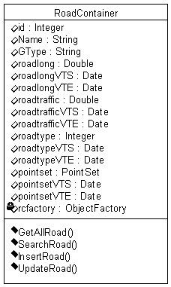

รูปภาพ 5-2 คลาสไดอะแกรมของคลาส RoadContainer

- การนำเข้าข้อมูล
หน้าจอสำหรับนำเข้าข้อมูลหมู่บ้านและถนนลงในฐานข้อมูลโดยการกรอกข้อมูลลงในแบบ ฟรอมและกำหนดวันที่ข้อมูลนั้นเป็นจริง(Valid Tim Start) โปรแกรมจะเก็บข้อมูลลงในฐานข้อมูล Caché โดยจะโปรแกรมจะกำหนดวันสิ้นสุดที่ข้อมูลนั้นเป็นจริง (Valid Time Stop) ให้กับข้อมูลโดยอัตโนมัติ

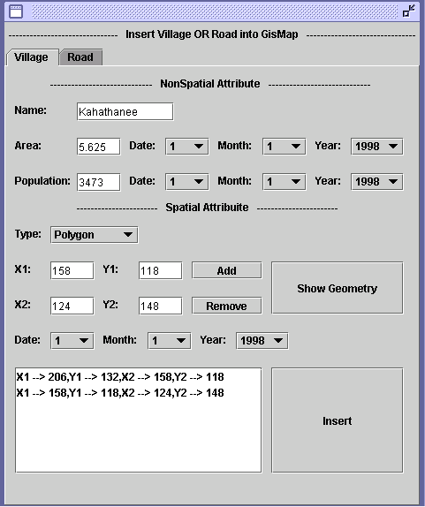

รูปภาพ 5-3 แบบฟอรมการนำเข้าข้อมูลหมู่บ้าน

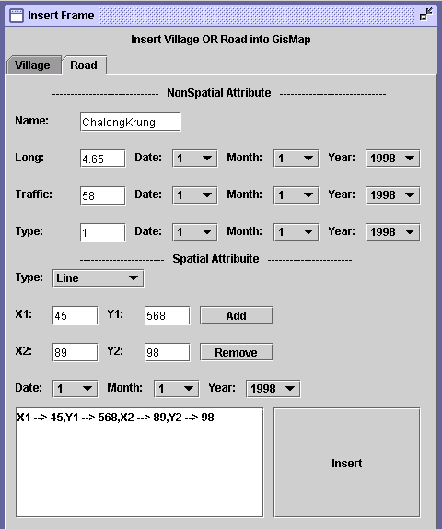

รูปภาพ 5-4 แบบฟอรมการนำเข้าข้อมูลหมู่บ้าน

- การค้นหาข้อมูล
ผู้ใช้สามารถเรียกดูข้อมูลที่มีอยู่รวมทั้งค้นหาข้อมูลหมู่บ้านและถนนที่ต้องการ ในวันที่ข้อมูลนั้นเป็นจริง โดยใส่เงื่อนไขของข้อมูลได้ตามต้องการ
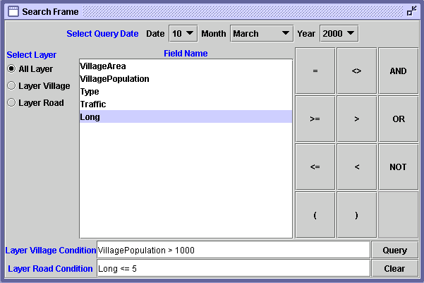

รูปภาพ 5-5 แบบฟรอมสำหรับสืบค้นข้อมูลตามที่ต้องการ

- การแสดงผล
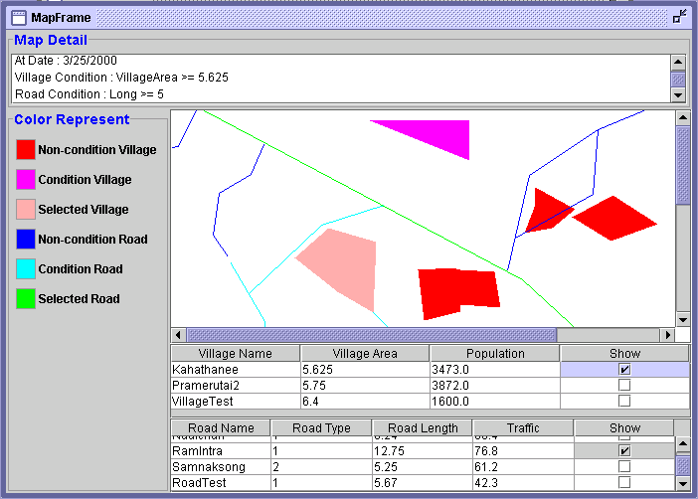
โปรแกมจะทำการสืบค้นข้อมูลจากฐานข้อมูลและแสดงข้อมูลแผนที่ที่ได้จากการค้นหาลงในหน้าจอสำหรับแสดงข้อมูล

รูปภาพ 5-6 ข้อมูลภาพแผนที่ที่ได้จากการสืบค้น

บนหน้าจอแสดงผลประกอบด้วย 3 ส่วน ดังนี้
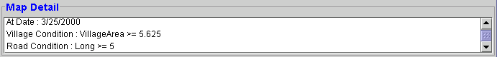
  - ส่วนแรกแสดงเงื่อนไขของข้อมูลที่สืบค้นได้ ประกอบด้วยวันที่ที่ข้อมูลแผนที่นั้นเป็นจริงและเงื่อนไขข้องข้อมูลเชิงพื้นที่ที่ใช้ในการสืบค้นทั้งข้อมูลหมู่บ้านและข้อมูลถนน

รูปภาพ 5-7 เงื่อนไปของข้อมูลที่ได้จากการสืบค้น

  - ส่วนที่สองแสดงข้อมูลแผนที่ที่ได้จากการสืบค้นทั้งข้อมูลเชิงพื้นที่และข้อมูลเชิงบรรยาย โดยข้อมูลเชิงพื้นที่จะแสดงด้วยภาพและข้อมูลเชิงบรรยายจะแสดงข้อมูลหมู่บ้านแยกกับข้อมูลถนนอยู่ต่างตารางกัน รวมทั้งสามารถเลือกข้อมูลเชิงบรรยายที่สนใจเพื่อดูภาพของข้อมูลเชิงบรรยายนั้นได้
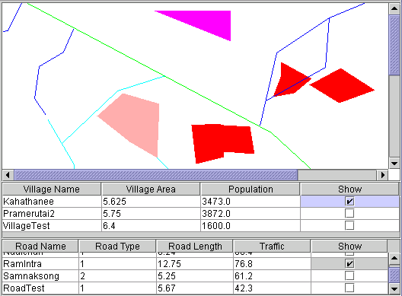
รูปภาพ 5-8 การแสดงข้อมูลแผนที่เชิงพื้นที่และเชิงบรรยายที่ได้จากการสืบค้น

  - ส่วนสุดท้ายแสดงความหมายของสัญลักษณ์สีที่ใช้ในการแสดงข้อมูลเชิงพื้นที่
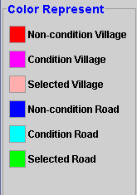

รูปภาพ 5-9 สัญลักษณ์สี

สีแดง : แสดงพื้นที่ของหมู่บ้านที่ไม่ตรงตามเงื่อนไขแต่เป็นจริงในวันที่กำหนด
สีม่วง : แสดงพื้นที่ของหมู่บ้านที่ตรงตามเงื่อนไขและเป็นจริงในวันที่กำหนด
สีชมพู : แสดงพื้นที่ของหมู่บ้านที่ถูกผู้ใช้เลือก
สีน้ำเงิน : แสดงรูปของถนนที่ไม่ตรงตามเงื่อนไขแต่เป็นจริงในวันที่กำหนด
สีฟ้า : แสดงรูปของถนนที่ตรงตามเงื่อนไขและเป็นจริงในวันที่กำหนด
สีเขียว : แสดงรูปของถนนที่ถูกผู้ใช้เลือก

- การแก้ไขข้อมูล
ข้อมูลที่ได้จากการค้นหาจะถูกนำมาแสดงบนแบบฟรอมสำหรับการแก้ไขข้อมูลเพื่อให้ผู้ใช้สามารถแก้ไขข้อมูลได้ตามที่ต้องการ โดยโปรแกรมจะจัดการกำหนดเวลาสิ้นสุดของข้อมูลให้แก่ข้อมูลเดิมพร้อมทั้งนำเข้าข้อมูลใหม่
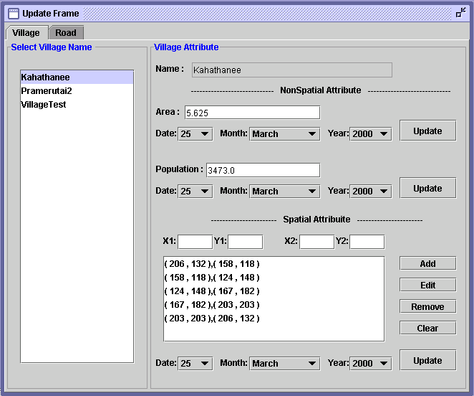
รูปภาพ 5-10 แสดงแบบฟรอมสำหรับแก้ไขข้อมูลหมู่บ้าน

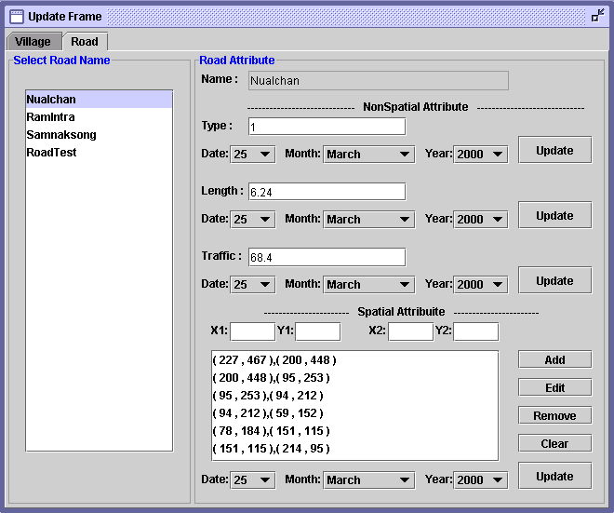

รูปภาพ 5-11 แสดงแบบฟรอมสำหรับแก้ไขข้อมูลหมู่บ้าน

สรุปผลการทำโครงการ
- การใช้หลักการของ Object Oriented ออกแบบฐานข้อมูลแผนที่เชิงเวลาบนฐานข้อมูลเชิงวัตถุ ช่วยแก้ปัญหาความซ้ำซ้อนของวิธีการออกแบบฐานข้อมูลแผนที่เชิงเวลาบนฐานข้อมูลเชิงสัมพันธ์ ได้เนื่องจากฐานข้อมูลเชิงวัตถุมีคุณสมบัติดังต่อไปนี้
  - มี OID เป็น External Identifier
  - มีสนับสนุนชนิดข้อมูล อาเรย์,ลิสต์
    - ข้อมูลเชิงพื้นที่ที่ได้ออกแบบเอาไว้เป็นคลาส Map, Dimension, Layer, Geometry และ PointSet แต่ยังไม่มีเมทธอดสำหรับวิเคราะห์ข้อมูลเชิงพื้นที่ด้วยวิธีการทางคณิตศาสตร์ เช่น การตรวจสอบการทับกัน
- การใช้วิธี Object Access ติดต่อกับฐานข้อมูล Caché ทำให้แอพพลิเคชั่นที่เราทำการสร้าง ขึ้นมาเพื่อติดต่อกับ Caché ทำได้ง่ายมากขึ้นกว่าวิธีอื่น เนื่องจากหลักการของออบเจ็กต์ใน เรื่อง Encapsulation ทำให้เราสามารถซ่อนรายละเอียดของออบเจ็กต์ ได้โดยรายละเอียดตรง ส่วนนี้ก็คือคำสั่ง SQL ที่ใช้ในการติดต่อกับฐานข้อมูล ซึ่งเราได้เขียนใส่ไว้ในเมทธอดโดยใช้ Caché Object Script ตรงจุดนี้ผู้สร้างแอพพลิเคชั่นไม่จำเป็นต้องรู้คำสั่ง SQL เพียงแต่รู้รายละเอียดของเมทธอดที่ใช้ก็เพียงพอแล้ว
- ถึงแม้ว่าในโครงงานนี้เราได้ใช้หลักการของ Object Oriented ในออกแบบฐานข้อมูลเชิง เวลาซึ่งได้แก้ปัญหาของวิธีการแบบเชิงสัมพันธ์ได้ก็ตาม แต่ส่วนของเรื่องการจัดการกับข้อมูลที่เป็นเชิงเวลานั้นเรายังต้องผู้เขียนเมทธอดขึ้นมาจัดการเอง และวิธีการที่ใช้ในโครงงานนี้ทำให้แอตทริบิวต์ที่เป็นเชิงเวลานั้นได้แยกออกมาเป็นคลาส ถ้ายิ่งมีจำนวนมากก็จะต้องเขียนเมทธอดขึ้นมาเพื่อจัดการกับข้อมูลเชิงเวลามากขึ้นเท่านั้น ซึ่งปัญหาข้อนี้ได้เสนอวิธีแก้ไว้ในหัวข้อแนวทางการพัฒนาต่อ
- แอพพลิเคชั่นซึ่งสร้างขึ้นมาทดสอบสิ่งได้ออกแบบเอาไว้นั้น สามารถตอบคำถามข้อมูลเชิงบรรยายแล้วทำการเชื่อมต่อไปยังข้อมูลเชิงพื้นที่แบบเชิงเวลาได้โดยอยู่กับการเขียนเมทธอดทางคลาสของข้อมูลเชิงบรรยายขึ้นมาจัดการ แต่การตอบคำถามข้อมูลเชิงพื้นที่แล้วทำการเชื่อมต่อไปยังข้อมูลเชิงบรรยายแบบเชิงเวลาได้นั้นยังติดข้อจำกันในหัวข้อที่ 2 อยู่

แนวทางการพัฒนาต่อ
- ทำการสร้างเครื่องมือที่สามารถสร้างคลาสข้อมูลเชิงบรรยายได้โดยอัตโนมัติ ซึ่งเครื่องมือนี้จะสร้างคลาสของข้อมูลเชิงบรรยายที่ต้องการเก็บไว้ให้พร้อมใช้งานในฐานข้อมูล Caché ทันที รวมถึงยังช่วยสร้างเมทธอดที่จำเป็นสำหรับการจัดการข้อมูลเชิงเวลาและการเชื่อมต่อกับข้อมูลเชิงพื้นที่ ซึ่งตรงจุดนี้ Caché ได้มีไลบรารีไว้สนับสนุนอยู่แล้ว
- ทำการพัฒนาข้อมูลเชิงพื้นที่ที่ได้ออกแบบไว้ให้ดีขึ้น โดยอาจจะเพิ่มเมทธอดที่ใช้จัดการกับข้อมูลเชิงพื้นที่ เช่น การตรวจสอบการทับกันของรูป เป็นต้น เพื่อให้เราสามารถสอบถามข้อมูลเชิงพื้นที่แล้วทำการเชื่อมต่อกับข้อมูลเชิงบรรยายได้ดีขึ้น
- หาวิธีการเชื่อมต่อข้อมูลเชิงบรรยายกับข้อมูลเชิงพื้นที่ ซึ่งข้อมูลเชิงพื้นที่ให้ใช้ซอฟท์แวร์ที่มีอยู่ในท้องตลาด เช่น ArcInfo,ArcView,Autocad Map เป็นต้น เนื่องจากซอฟท์แวร์เหล่านี้มีประสิทธิภาพในการจัดการข้อมูลเชิงพื้นที่ได้มีประสิทธิภาพ

